**PROYECTO FINAL – SISTEMAS EMBEBIDOS**

**Tema:** Sistema de monitoreo y control de flujo de agua en el laboratorio de Sistemas Telemáticos

El presente proyecto fue creado en Arduino y para realizar la comunicación y el manejo de dispositivos a través de internet se aprovechó el servicio de la nube que la misma compañía ofrece, denominada Arduino IoT Cloud.

Todo fue creado en el siguiente enlace: [Arduino Cloud - Home page](https://cloud.arduino.cc/). A continuación, se inicia sesión con los siguientes datos:

**Usuario:** [lab-telematica@fiec.espol.edu.ec](mailto:lab-telematica@fiec.espol.edu.ec)

**Contraseña:** L4bt3l3fiec@

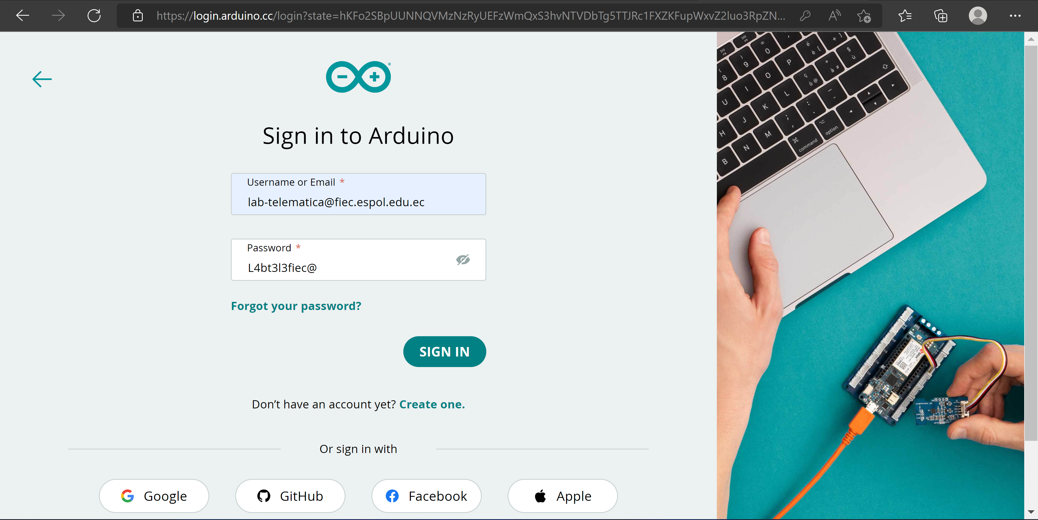

Luego, se dirige a la sección IoT Cloud

Se procede a crear una cosa (Thing), que básicamente es el proyecto con su dispositivo (microcontrolador) vinculdo y donde se debe añadir las variables a ser leídas o controladas desde el dashboard.

Al costado derecho se debe vincular el dispositivo, que en este caso se utilizó una ESP32-DevKit Doit. Además, se configura la red wifi, tal como se muestra a continuación.

Al momento de agregar el dispositivo, se genera una llave secreta (secret key) junto con un pdf con toda la información, el cual debe guardarse.

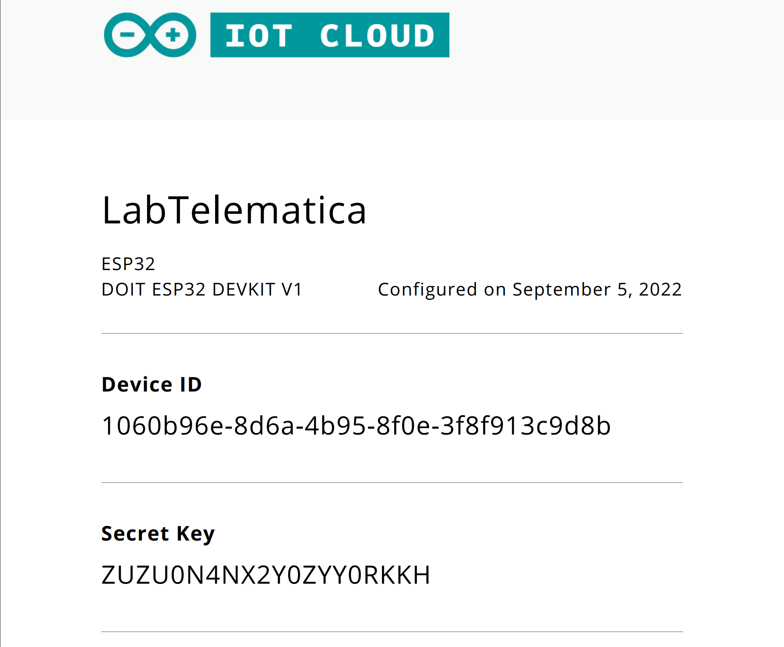

En la pestaña sketch es donde se alojará el código del programa. Para una mejor visualización y subida de código al microcontrolador, se da clic en la opción “Open full editor”

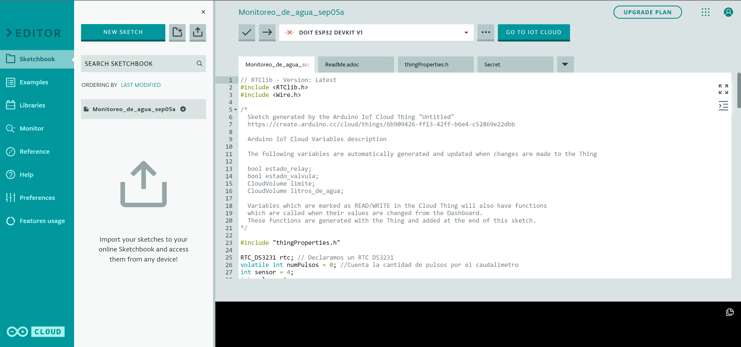

Posteriormente, se puede crear el dashboard, que es donde se mostrará de forma gráfica y amigable el funcionamiento del sistema de monitoreo. Para ello, desde la página principal se debe dirigir a la pestaña Dashboards.

El dashboard creado para este proyecto luce de la siguiente manera:

También está la opción de reordenar los widgets en una vista para móvil:

Todos los archivos fuente y la explicación de la codificación del proyecto se encuentra alojado en el repositorio [teddyjof/Proyecto-de-Sistemas-Embebidos: Sistema de Monitoreo y control de agua a través de una tubería (github.com)](https://github.com/teddyjof/Proyecto-de-Sistemas-Embebidos)

El envío de datos a la nube se efectúa usando el protocolo MQTT y dado que la red del laboratorio presentó ciertas restricciones para realizar la comunicación y conexión a internet, a continuación, se presentan las configuraciones requeridas para que pueda realizarse la conexión de forma satisfactoria.

Toda la documentación y ayuda se encuentra en [Configure your network for Arduino IoT Cloud – Arduino Help Center](https://support.arduino.cc/hc/en-us/articles/360017279260-Configure-your-network-for-Arduino-IoT-Cloud)

**ANEXOS**



